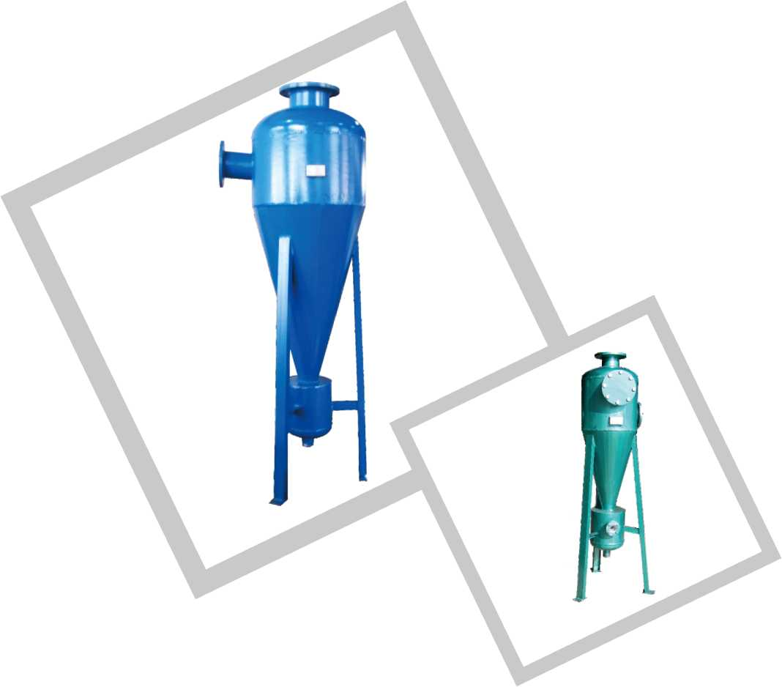

^flowkey
菲洛克FLK-XL系列 旋流除砂器

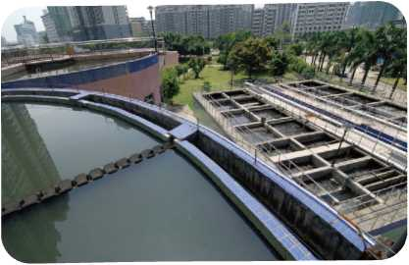
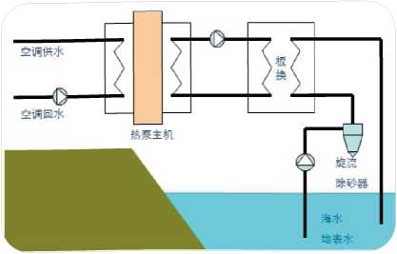
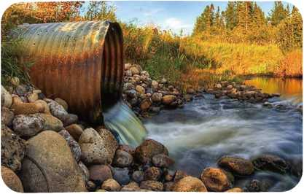

产__:」
旋流除砂器是根据流体中的固体颗粒在除砂器里旋转时 的筛分原理制成，集漩流与过滤为一体，在水处理领域实现 除砂、降浊、固液分离。

«特点
•结构简单，操作简便，使用安全可靠，几乎不需 维护，
*与扩大管、缓冲箱等除砂设备相比，具有体积 小，处理能力大，节省现场空间等优点。
*可在不间断供水过程中清除水中的砂粒。
•避免了其他除砂方式存在水质二次污染的现象， 除砂效率高。

应用范围
1、 生活及工业：地表水、井水除砂、洗煤水、工业选 矿、固液分离等；
2、 地温空调进水系统，替代目前风机盘管前使用的Y式 过滤器，彻底杜绝风机盘管的污物沉积堵塞问题和冷却水系 统中制冷机的冷凝器进水除污，控制悬浮物杂质等问题；
3、 循环水再利用：特别适用于钢铁、热电、化工、电 子、食品、造纸等工业局部排水处理后回用；
4、 中水'污水处理：中水' 污水处理厂后级处理，减少 细滤系统的运成。

中水、污水处理

水地源热泵

污水处理

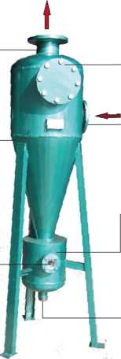
«产品简介
合理的结构设 计，流速在锥 壳得到加速最 大限度保证旋
方便观察集 砂情况，确 定排污时间_{a}
清洗口
方便清洗内
部滤网
进水口
斜切向进水
分离
集砂斗
容纳沉淀的沙粒 避免水流反冲到 出水口，延长排 污周期•
排污口
旋流除砂器主要用来清除地下水和地下热水以及其他水源中的固体颗粒。旋 流除砂器对于去除密度较大的沙石等固体颗粒具有良好的效果，且运行操作简 单，无需清洗停机，运行无耗能耗材•根据结构不同，旋流除砂器分为普通旋流 除砂器和双级旋流除砂器两种。双级旋流除砂器较普通式，内部添加过滤装置。

|»工作原理
旋流除砂器利用水力旋分原理，将水中的沙石分离•当水流旋转时，密度较 大的沙粒速度减慢并沿器壁沉淀下来。由于进水管安装在筒体的切向位置并向下 倾斜，所以当水通过进水管进入设备后，首先沿筒体的圆周切线方向形成斜向下 的圆周流体，7_K流沿内壁向下推移，当水流到达锥体接近底部后，转而沿筒体轴 心向上旋转，最后经过滤网进一步截留杂质后由出水管排出a杂质在流体旋转离 心力和自身重力作用下，沿锥体内壁落入设备下部集污器中，锥体下部设有特殊 构件防止杂质向上泛起，当积累在集污器中的杂质积累到一定程度时，只要手动 开启阀门，杂物即可在水流作用下流出旋流除污器

»结构
出水口
净水出口
主体外壳
视镜
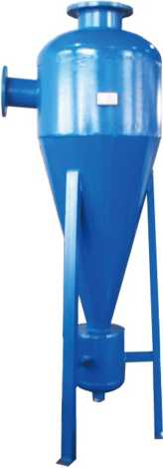
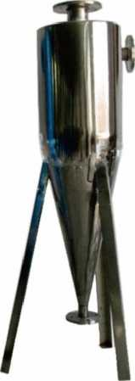
污阔
双级旋流过滤除砂器可在运行中清 污，即不必关闭水泵，在排污时，排污阀 缓慢开启，先流出的是污水，接着是浊 水，最后是清水，清水流出的同时清洗了 排污，因此，排污阀关闭后不会漏水#安 装时需将污水引到排水沟处。

E菲洛克旋流除砂器特点

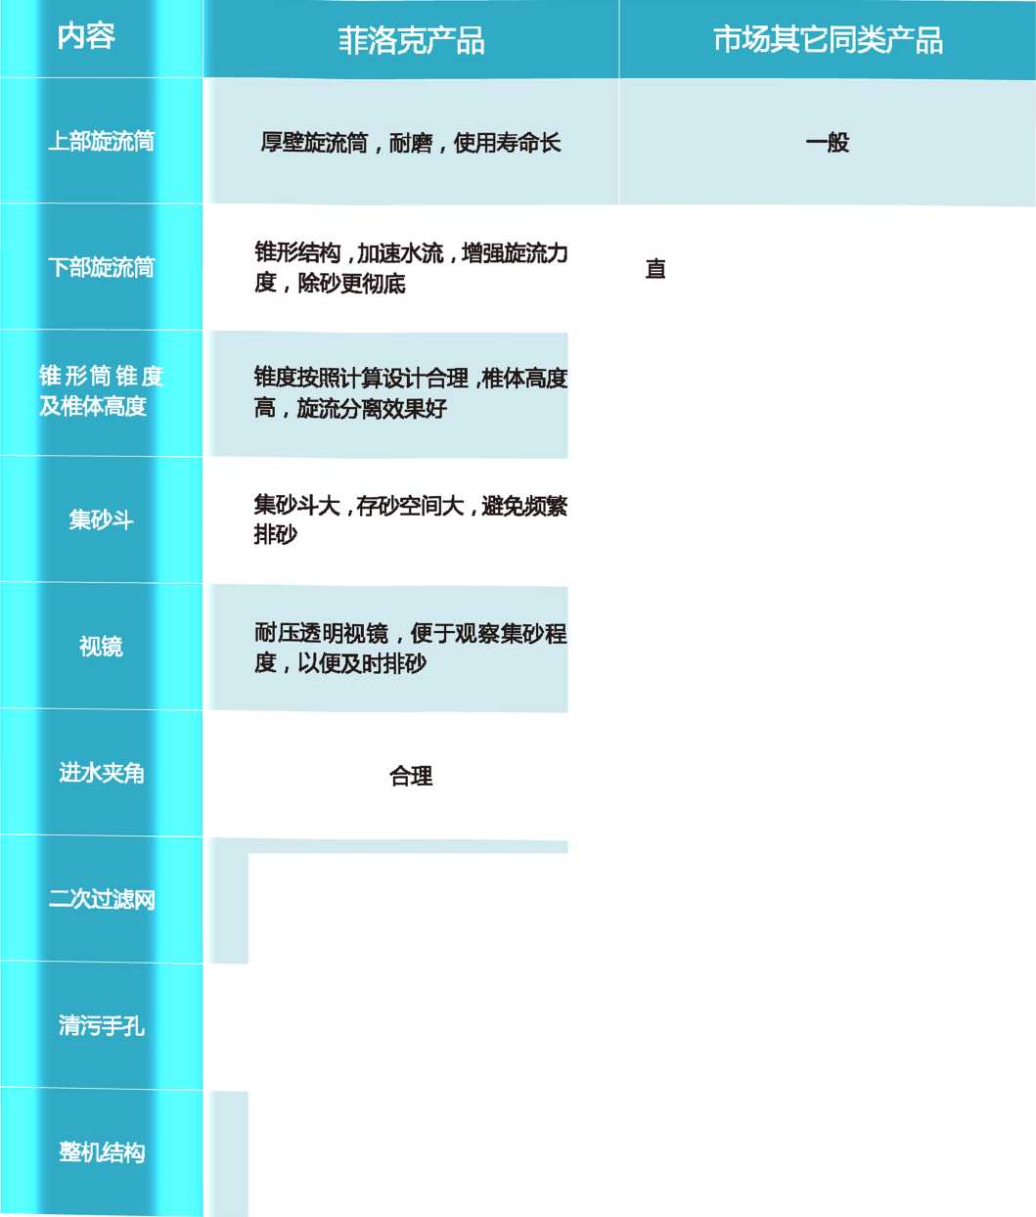
筒雜，纖，柳于旋流
随麵制作，筒体短，离心分 离效果差
无集砂斗或过小，频繁排砂驢誠砂 粒贩中上去
无视镜，根^验排砂，不准确，易于 造成砂石在除砂器内游积，影响除砂器 正常新
无夹角或者反向夹角，不利于形成旋流
不诱钢二)姐滤网，可以过湖截K 中的轻质杂物
特设清污手?L,清理除砂器内污物 方便
街户方便，不用拆机即可维护
无法维护或者大法_时廳 卸管路等

«1作及安转示篇圔
t
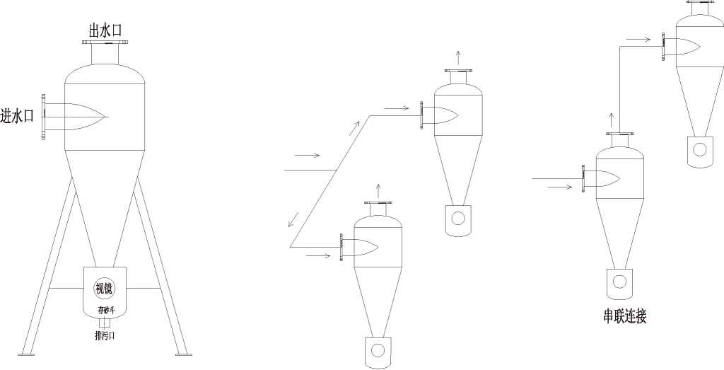
并联连接

«型芎級路蒺
型号  进水口 /出水口 | 处理量  T/H | 平均除砂率 % | 进水口  mm | 出水口  mm | 筒体直径 mm | 总局  mm | 排污口  mm | 重量  kg
FLK-40/50XL | 7-11 | >94 | 40 | 50 | 200 | 1000 | 25 | 70
FLK-50/80XL | 10-18 | >94 | 50 | 80 | 250 | 1100 | 25 | 85
FLK-80/100XL | 27-45 | >94 | 80 | 100 | 300 | 1200 | 25 | 100
FLK-100/125XL | 42-70 | >92 | 100 | 125 | 400 | 1400 | 25 | 210
FLK-125/150XL | 70-100 | >92 | 125 | 150 | 500 | 1700 | 30 | 300
FLK-150/200XL | 95-160 | >92 | 150 | 200 | 610 | 2000 | 40 | 450
FLK-200/250XL | 170-280 | >92 | 200 | 250 | 750 | 2200 | 50 | 660
FLK-250/300XL | 270-450 | >92 | 250 | 300 | 910 | 2400 | 60 | 950

« 安装管道及水流方向
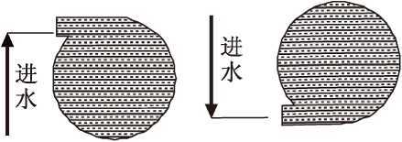
旋流除砂器分"左旋"和"右旋"两种形式，"左旋"进水口为顺时针方向,•"右旋"进水口为逆时针反 方向。安装时注意设备进水方向必须顺旋进入除砂器，如反旋安装进水管路，除砂效果会有所降低。
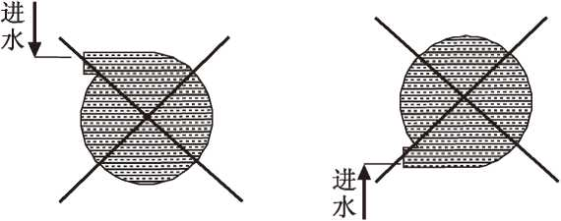
(错误安装)
(正确安装)

«安装使用事项
1、 旋流除砂器应安装在供水管网的主管道上并固定在基座上，进水和出水管之间需加旁通。
2、 为保证进水水流平稳，在设备进水口前应安装一段与进水口等径的直通管，长度相当于进水口直径的 10-15倍，
3、 安装时设备四周应预留有足够的维护空间。
4、 正常工作时，需开启进、出水阀门，关闭排污阀和旁通阀，
5、 根据源水含砂量的多少定期排砂除污，排污时打开排污阀，直到流出清水即可，排污过程不影响系统 正常用水。
6、 排污结束后，关闭排污阀。
7、 如排砂压力不足，要关闭出水口处的阀门•

l^flowkey®

